PONAVLJANJE – VALOVI

Uputa: Prepisati sve zadatke u bilježnicu i uraditi.
Za lakše razumijevanje možete pogledati video te odigrati kvizove lekcija iz ove cjeline na internetskoj stranici: www.eduvizija.hr – Fizika 8.

1. Na slici je prikazan transverzalni val frekvencije 4 Hz.
a) Na slici označite valnu duljinu i amplitudu vala.
b) Valna duljina iznosi: λ = .
c) Amplituda vala iznosi: A = .
d) Koliko je valnih duljina prikazano na slici?
e) Koliki je period vala?
f) Izračunajte brzinu valova. (Rj. $v=0.34 \frac{m}{s}$)

2. Jedan kraj užeta učvršćen je za drvo, a drugi kraj pomičemo gore-dolje 12 puta u 6 sekunda. Od Ivanove ruke užetom se širi val prema dr vetu. Ivan je od drveta udaljen 6 metara.
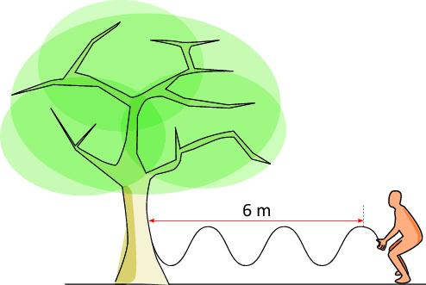
a) Frekvencija vala je ______Hz.
d
b) Period vala je___________ s.
c) Valna duljina je _________m.
d) Brzina vala je ____________. (Rj. $v=4 \frac{m}{s}$)

3. Ravni se val odbio od prepreke kao na slici.
a) Nacrtajte zraku upadnog vala.
b) Koliki je upadni kut?
Na crtežu označite upadni kut α i kut odbijanja β.

4. Morsku obalu u pola minute zapljusne pet valnih brjegova. Kolika je brzina širenja valova morem ako su bregovi vala udaljeni 2 metra?
Rj. $v=0.34 \frac{m}{s}$

